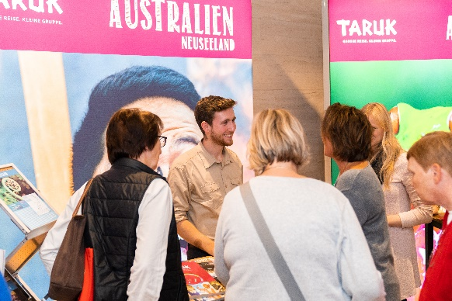 | TARUK: Urlaubskino und Reiseberatung bei der Reisen & Caravan Erfurt  17 Filmvorträge an vier Messetagen und persönliche Beratung durch Reiseprofis am eigenen Messestand präsentiert TARUK, Spezialveranstalter von Kleingruppen- und Erlebnisreisen, vom 28. bis 31. Oktober auf der „Reisen & Caravan“ in Erfurt.

21. Oktober 2022 – Nachdem zwei Jahre lang kaum Reisemessen stattfinden konnten, will TARUK, Pionier unter den Veranstaltern von Kleingruppenreisen, seine starke Messepräsenz in der Saison 2022/23 wieder aufleben lassen. Den Auftakt bildet die „Reisen & Caravan“ vom 28.-31. Oktober in Erfurt.
Neben der persönlichen Beratung durch die TARUK-Reiseprofis und umfassendem Katalog- und Informationsmaterial an seinem Messestand B 20 (Halle 3) präsentiert der Kleingruppen-Spezialist an den vier Messetagen in Erfurt insgesamt 17 seiner beliebten Filmvorträge – und entführt die Besucher in Sehnsuchtsziele wie Namibia, Botswana, Costa Rica, Island oder Vietnam. Auf der Vortragsbühne in Halle 3 werden von eigenen Kamerateams professionell produzierte, authentische Reisefilme von TARUK-Gruppenreisen gezeigt.
„Als mittelständischer familiengeführter Veranstalter liegt uns der persönliche Kontakt und Austausch mit unseren Vertriebspartnern, Kunden und Reisefreunden seit jeher besonders am Herzen“, so TARUK-Chef Johannes Haape, und betont, dass TARUK-Reisen viele Aspekte berücksichtigen, die in diesen Zeiten einen noch höheren Stellenwert erhalten haben: Die Gewissheit der Kunden, sowohl vor als auch während der Reise einen persönlichen Ansprechpartner zu haben, Reisen in sehr kleiner Gruppe in häufig dünn besiedelte Länder, Aktivitäten überwiegend in freier Natur fernab großer Menschenansammlungen oder die Unterbringung in kleinen, familiären Unterkünften.
Bis März stehen noch 13 weitere Messen im TARUK-Terminkalender.
Textlänge: 1.508 Zeichen inkl. Leerzeichen
Weitere Infos unter www.taruk.com

Das Programm der TARUK-Filmvorträge auf der „Reisen & Caravan“ in Erfurt:
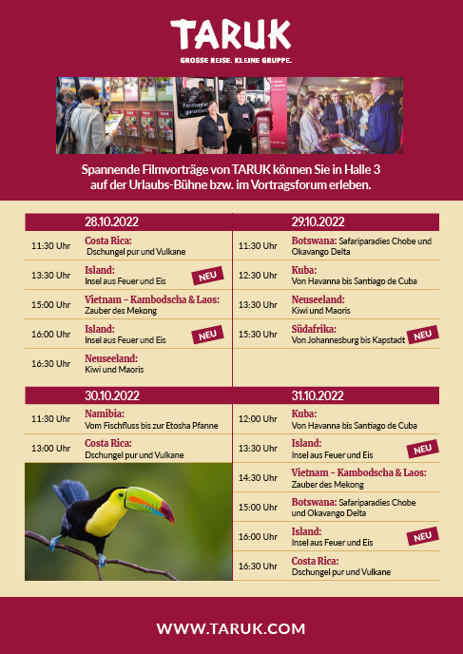

Bildunterschrift: Persönliche Beratung und Informationen aus erster Hand von den TARUK-Reiseprofis erhalten Besucher vom 28.-31. Oktober auf der „Reisen & Caravan“ in Erfurt (Foto: TARUK)

Über TARUK  - Einzigartige Rundreisen in Klein- und Kleinstgruppen auf fünf Kontinenten  - Außergewöhnliche, persönlich konzipierte oder intensiv  getestete Reiserouten und -programme  - Ausgesuchte Unterkünfte in ausgezeichneten Lagen mit Komfort und landestypischem Charme  - Persönliche Betreuung der Reisegäste durch deutschsprachige Reiseleiter von vor Ort  - Intensive, authentische Begegnungen mit Menschen, Natur und Kultur  - Reisen in über 70 Länder in fünf Kontinenten an rund 700 Abreiseterminen pro Jahr  - Alle Katalogreisen auch als Privatreisen buchbar –  von 2-12 Personen | 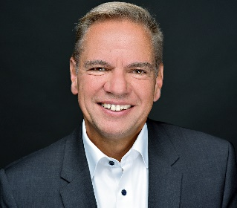  Ihr Pressekontakt bei TARUK  Jens Harder  (Presse- und Öffentlichkeitsarbeit)  Friedrich-Ebert-Straße 18  14548 Schwielowsee-Caputh  Telefon: +49-(0)33209-2174145  j.harder@taruk.com  www.taruk.com

